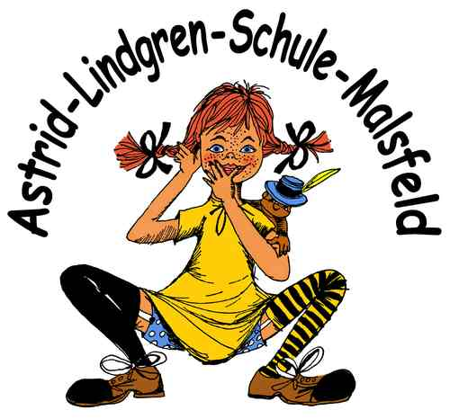
MSZ
MalsfelderSchülerZeitung
Inhaltsverzeichnis

- Was war in der Schule los? Seite 2
- Unser Waldtag Seite 3
- Zirkus Seite 4
- Interviews Seite 6
- Ferien Seite 8
- Witze Seite 9
- Dies & das Seite 12
Ausgabe 30 50 Cent

Zirkus Oskani

Es war ein voller Erfolg ob es die wilden brüllenden Tiger waren, die Fakire oder die Hula-Hoop Ar-tisten, die Zuschauer stan-den Kopf und waren sprach-los.
Sie bedankten sich bei den Schülern, den Vorschülern und Lehrern mit don-nerndem Applaus.
Vivian Groppe

Schon lange bevor einige Eltern das Zirkuszelt vom "Mitmach- Zirkus OSKANI" aufgebaut haben waren wir alle sehr aufgeregt.
Wer soll was machen? Soll ich Clown, Hula-Hoop, Jongleur, oder Artist sein?
Diese Frage haben wir uns gut überlegt und alle haben eine Entscheidung getroffen.
Endlich kam die Zirkuswoche und wir wurden alle in Ab-teilungen eingeteilt, in denen wir jeden Tag fleißig üben mussten.
Die Hula-Hoop Kinder mussten lernen den oder die Reifen
am Hals, Bauch, Beinen oder Armen zu drehen. Was nicht immer sofort funktioniert hat.
Die Jongleure haben Bälle und Reifen jongliert und gegen-seitig in Partnerarbeit die Aufgaben gut erledigt.
Nach langem Üben und viel Spaß mit den Trainern kam der langersehnte Auftritt.
Trainer: Kalle & Madeleine (Jonglage & Hula Hopp & Fakir)

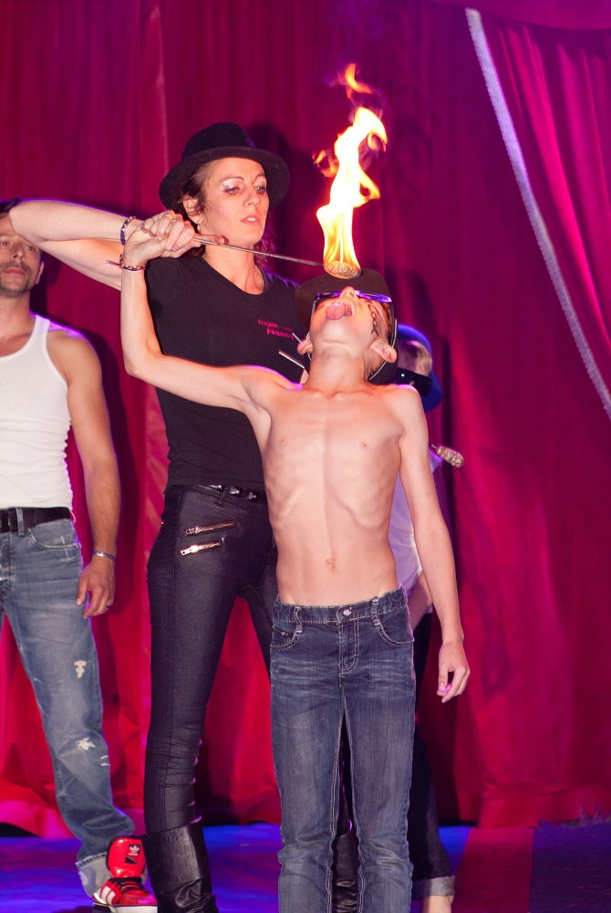

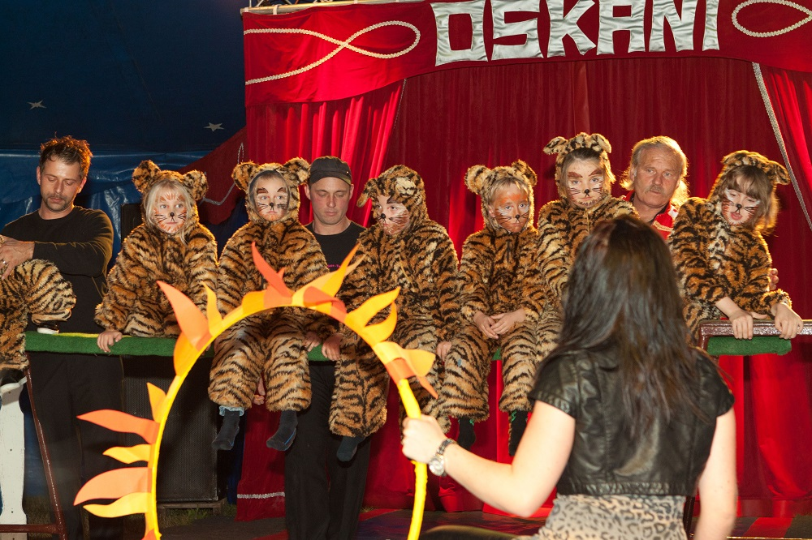

)

Was war in der Schule los?

Lesenacht der Klasse 2b
27.09.2013
Prima Canta
(Jedem Kind seine Stimme)
und wir von der Astrid- Lindgren-Schule waren dabei
sein mussten, damit die Gäste nichts von unserem Erscheinen mitbekamen, da es sonst keine Überraschung mehr war. Jetzt war es soweit - das Zeichen kam und alle Kinder durften auf die große Bühne. Mit vollem Einsatz haben wir unsere Lieder gesungen und ern-teten dafür tosenden App-laus. Im Anschluss hat jeder noch ein super Geschenk abgestaubt. Wir alle freuen uns auf den nächsten Auf-tritt im Jahr 2014.
Ich bin froh, eins von vielen Prima Canta-Kindern zu sein.

Vivian Groppe 3a

Luna und ich haben uns gegenseitig vorgelesen. Meine Luftmatratze hatte ein Loch. Die Lesenacht war toll. Das Frühstück war lecker.
Jelena Scholl
Meine erste Lesenacht
Ich habe mit Jelena ge-schlafen. Weil Jelenas Luftmatratze ein Loch hatte. Ich habe aus „Sternen-schweif“ gelesen. Ich war müde. Ich fand es gut.

Am 27.9.13 war meine erste Lesenacht in der Schule. Es war sehr schön, außer Emilias Matratze hat gestört.
Ich bin einmal aufgewacht und dann habe ich gefroren.
Am Abend hatte ich mit Sören und Clara und Emilia Abspüldienst. Als wir schla-fen wollten hat Erik ge-schnarcht. Dann haben Erik und Sören mit ihren Taschen-lampen rumgespielt. Dann sollten wir schlafen. Um 12 Uhr waren alle einge-schlafen.
Ich war um halb sieben wach.
Wir sind um 8 Uhr auf-gestanden, aber Emilia wollte nicht.

Jolina Hupfeld

Am 08.November2013 haben sich die Prima Canta Kinder mit Frau Töpfer am Schulhof getroffen und gemeinsam auf den Bus gewartet, wel-cher uns zum Einsingen in die Christian-Bitter-Schule nach Melsungen gefahren hat.
Auf dem Weg nach Mel-sungen haben wir dem Bus-fahrer erst mal ein schönes Lied gesungen. Als wir in Melsungen angekommen sind, waren wir alle recht er-staunt, wie viele Kinder noch da waren. Jede Schule wurde auf einen bestimmten Platz gestellt und schon gingen die Proben los. Es war schon komisch, anstelle von 16 Kindern, mit auf einmal 340 Kindern zusammen zu singen.
Nachdem sich die Nervosität auch bei den letzten Sängern gelegt hatte, klappte es rich-tig gut und endlich konnte unser großer Auftritt kom-men. Der nette Busfahrer brachte uns zur Kulturfabrik nach Melsungen, wo wir auf der 175 Jahrfeier der Sparkasse auftreten durften.
Die Schwierigkeit bestand darin, dass alle Kinder leise

Apfeltag in der Klasse 2b
07.11.2013

Wir haben gebacken. Wir fanden es toll als wir die Eier in die Schüssel gemacht haben. Ich habe die Eier auf den Rand geschlagen. Ich fand es nicht toll als es in der Küche so gestunken hat.
Jannik Soycan

Fortsetzung Seite 10

die Schule gefahren.

Seite 2
Unser Waldtag - Klasse 4
einem Planwagen. Wir hatten Gruppen gebildet.
Es wurden uns die Tiere erklärt, wo die Tiere wohnen und was sie essen.
Dann hatten wir noch ein paar andere Stationen ge-macht.
Sophie

Fährten und Spuren

Wir sind mit dem Bus nach Wichte gefahren. Dann mit dem Traktor den Berg hochgefahren. Als wir oben waren, wurden wir in Gruppen aufgeteilt. Dann sind wir zu einer Wildschweinsuhle und zu einen Mahlbaum, wo sich die Tiere, die Ungeziefer haben, am Baum schrubben. Dann sind wir weiter ge-gangen. Da ging es um Wildschweinfelle.

Dann sind wir wieder zu einer Station gelaufen. Da ging es um ganz viele verschiedene Tiere. Dann sind wir weiter gegangen. Da ging es um Beeren und Getreide und um Baumfrüchte. Dann waren wir grillen. Danach sind wir zur Vogel-Station. Als letztes waren wir bei der Wasser-Station. Dann wurden wir abgeholt und haben noch drei Kleinigkeiten bekommen. Dann sind wir zur Schule gefahren. Es war sehr cool=-)
Raya Kuhnert

Fortsetzung Seite 5

Wir sind mit dem Bus nach Wichte gefahren. Dann sind wir von einem Traktor in den Wald gefahren worden. Dort hatten wir sehr viel an-zusehen, zum Beispiel durf-ten wir das Fell von einem Wildschwein anfassen und die Schlammgrube von den Wildschweinen besichtigen. Von einem Jäger wurden wir durch den Wald geführt. Das Futter der Wildschweine wurde uns gezeigt. Danach haben wir Bratwurst ge-gessen. Der Traktor hat uns wieder zur Bushaltestelle gebracht. Dann sind wir mit dem Bus in die Schule ge-fahren. Das war ein schöner und erlebnisreicher Tag.
Jannis Schmidt

Der Waldtag war lustig. Als wir das Rehkitz gesucht haben, sind alle wild durch die Wiese gelaufen.. Es war schwer, die Kröte zu fangen weil sie dauernd weggehüpft ist. Es war spannend als wir mit dem Traktor gefahren sind, weil wir dauernd über Hubbel gefahren sind. Der Förster dachte, ich und Nils wären Brüder. Das fanden wir lustig.
Maximillian

Wir sind mit dem Bus gefahren. Dann sind wir mit dem Traktor den Berg hoch- gefahren, aber wir waren in

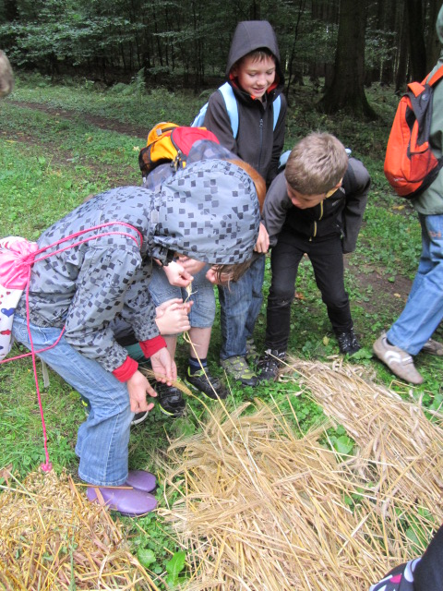

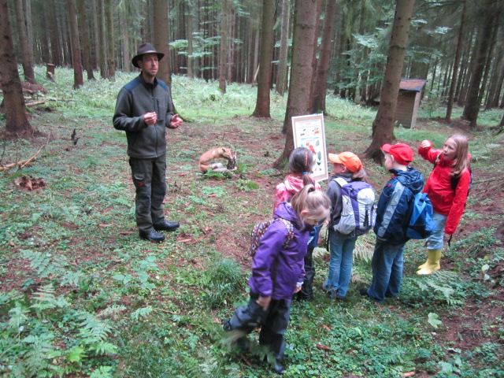

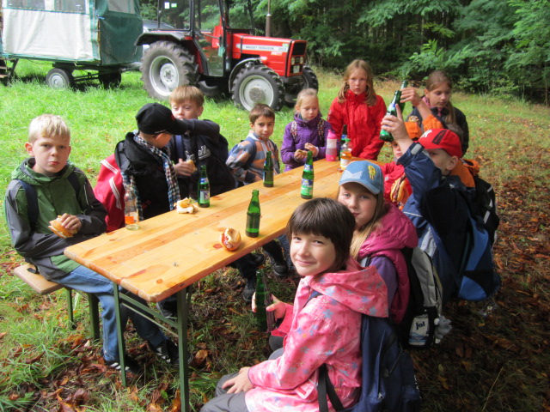

Seite 3

Zirkus Oskani

Zirkuswoche vom 16. bis 21. September

Seite 4
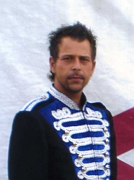
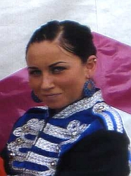
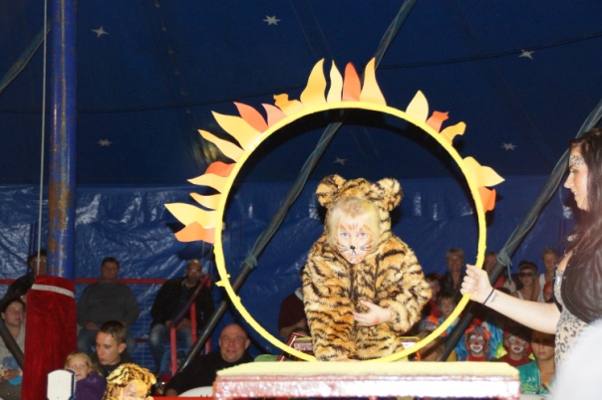
HULA-HOOP

In der Gruppe habe ich mit einem, zwei, drei und vier Reifen um den Bauch Hula-Hoop gemacht.
Dann mussten wir alle einen Reifen um den Arm drehen. Hannes und Sophia haben es mit zwei Reifen um den Arm gemacht. Dann kam Made-leine dran, unsere Trainerin. Sie hat um fast alles am Körper Hula-Hoop gemacht. Ich fand es schade, dass die ZEIT SO SCHELL VORBEI GING. Ich sag danke an alle, die alles möglich gemacht haben: DANKE
Vivian Groppe

JONGLAGE
Ich habe mit Fußbällen, Bällen, Reifen, und Tüchern jongliert. Zum Schluss hat mich die eine Frau mit Reifen beworfen. Ich musste sie mit dem Kopf und den Armen auffangen. Zum Schluss ha-ben wir noch die Ballpyramide gemacht. Dann habe ich zu- geguckt.
Melissa

Fortsetzung Seite 5

Zirkus-Projektwoche
1. Tag
Wir haben eine nette Lehrerin beim Zirkus gehabt. Wir waren beim Trapez. Ich musste ein „Vogelnest“ am Trapez machen. Lilli musste einen Spagat machen.
2. Tag
Wir haben heute einen Tanz geübt und wieder was am Trapez gemacht.
3. Tag
Wir haben heute wieder alles geprobt. Draußen haben wir einen Tanz geübt.

4. Tag
Heute haben alle ihre Nummern und Kunststücke vorgezeigt .
Der Zirkusauftritt
Ich war am Trapez. Ich musste eine Brücke machen. Die Clowns waren lustig . Jana und Emily haben einen Salto gemacht. Wir konnten eine Würgeschlange um den Hals haben, dann wurde von uns ein Foto gemacht.

Sophie

Wir wurden in verschiedene Gruppen eingeteilt. Ich war bei den Fakiren. Die einzelnen Gruppen haben jeden Tag für ihren Auftritt geübt, die anderen Schüler mussten in der Zeit Aufgaben bearbeiten. Am Freitag hatte ich dann endlich mit Janne, Maurice, Nils, John und Sebastian meinen Auftritt. Zuerst haben wir mit Feuer an den Armen und den Händen begonnen. Dann musste ich auf Scherben laufen. Ich war ganz schön aufgeregt, es hat aber alles super geklappt. John musste sich auf die Scherben legen. Janne hat sich auf ein Nagelbrett gelegt. Vier Kinder haben sogar Feuer auf die Zunge bekommen. Am Schluss sind wir mit einer echten Schlange durch die Manege gelaufen. Die Woche und der Auftritt sind viel zu schnell vergangen. Ich werde die schöne Zeit nie vergessen.
Jannis Schmidt

Vor dem Auftritt haben wir die Kostüme bekommen. Dann haben wir uns umgezogen. Danach wurden wir ge-schminkt. Nun sind wir in den Zirkus gegangen. Unsere Grup-pe waren die Bodenakrobaten. Wir haben den Zaun, die Samurai-Aufstellung, das Rad, die Brücke, den 5er-Turm, den 7er-Turm, den 9er-Turm vor-geführt. Nach uns kamen die Clowns. Raya Kuhnert

Der Zirkusabbau
Beim Abbau ist eine frei-laufende Schildkröte rum-gelaufen. Sie ist uns einmal abgehauen. Die Kinder haben beim Abbau mitgeholfen.
Die Erwachsenen mussten einen Anhänger ziehen. Dann wurde das Zirkuszelt abge-baut. Das Zelt wurde ge-faltet. Es gab Bratwurst, Pop-Korn und Getränke.

Von Maxi und Ben

Waldtag
Wir hatten noch eine Stunde Englisch. Danach sind wir mit dem Bus nach Wichte ge-fahren. Da wurden wir von einem Traktor abgeholt. Da gab es viele Stationen. Dann wurde uns erklärt, das Wild-schweine sich in Pfützen suhlen und an einem Mahl-baum Ungeziefer abkratzen.
Bei der nächsten Station waren ausgestopfte Tiere. Die Tiere wurden uns erklärt. Dann haben die Förster er-zählt, was Wildschweine fressen, etwas über das Fell und wo die Jäger hin- schießen müssen. Danach waren wir beim Grillen. Die andere Station konnten wir nicht machen, weil leider unser Bus schon fuhr.
Jakob Baumgartner

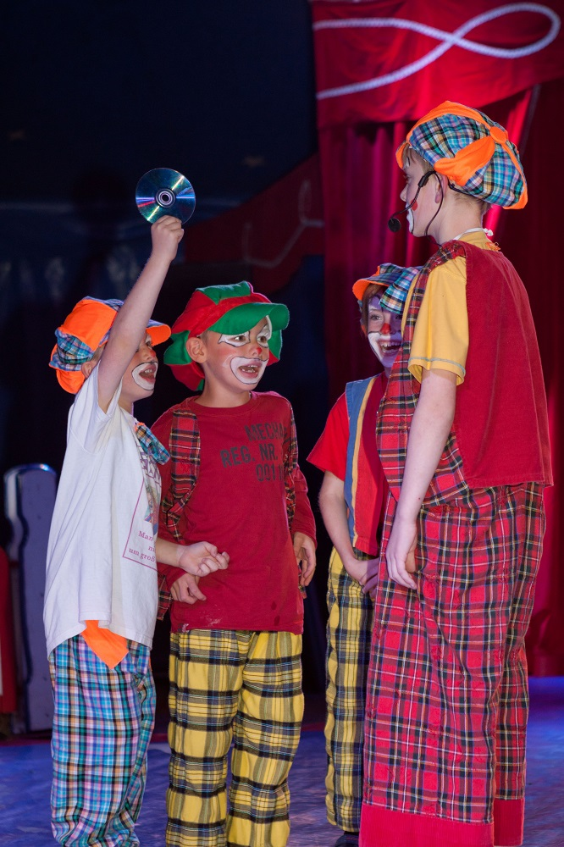

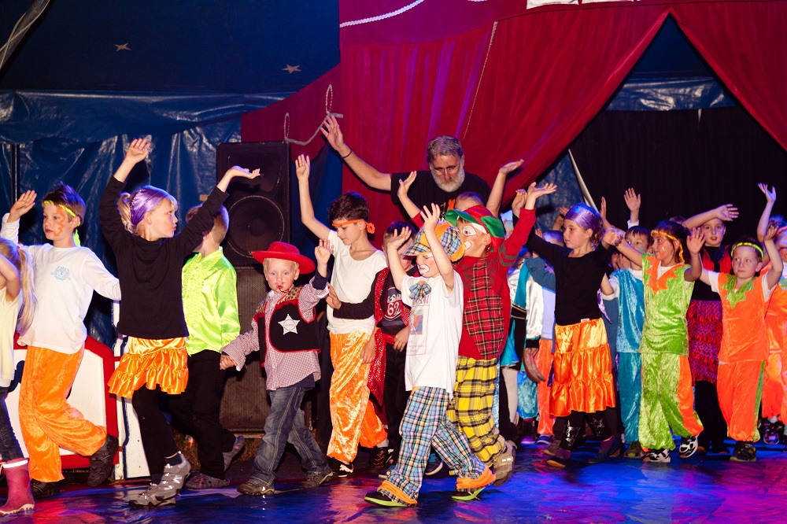

Seite 5

Interviews
Seite 5
Guten Tag, Frau Holl, wir würden gerne mit Ihnen ein Interview führen. Wie alt sind Sie? Ich bin 16 Jahre alt.
Haben Sie Haustiere? Ich habe eine Katze.
Wie finden Sie die Schule?
Ich finde die Schule echt schön und fühle mich hier auch total wohl.
Finden Sie die Lehrer gut?
Ja, ich verstehe mich mit allen gut. Sie sind alle sehr freundlich.
Wie finden Sie die Schüler?
Die Schüler sind echt super und total nett.
Was wollen Sie werden?
Am liebsten würde ich was mit Kindern machen, Lehrerin oder Erzieherin, eins von beiden.
Warum machen Sie ein Praktikum?
Ich bin in Melsungen auf der Fachoberschule und da muss man ein Praktikum machen.
Was sind Ihre Lieblings-fächer? Ich mag Kunst total gerne oder auch Musik, aber ich finde auch Mathe und Deutsch ganz gut.
Wo wohnen Sie?Ich wohne in Neumorschen.
Welche Hausnummer haben Sie? Ich wohne in der Lachestraße 8.
Welche Hobbys haben Sie?
Ich habe früher mal getanzt, ich singe und male und gehe manchmal noch joggen.
Vielen Dank für das Interview.

Guten Tag, Maria Montag, wir würden gerne mit dir ein Interview führen.
Wann und wo wurdest du geboren? Ich wurde am 1. Sept. 1993 in Homberg/ Efze geboren.
Wie viele Geschwister hast du? Ich habe einen jüngeren Bruder.
Wo ist dein derzeitiger Wohnort? Ich wohne in Beiseförth.
Bis du auch, wie die meisten von uns, in den Kindergarten Pusteblume und in die Astrid-Lindgren-Grundschule in Mals-feld gegangen? Ja, das bin ich.

Was ist deine Aufgabe bei uns in der Schule? Ich mache hier ein Freiwilliges Soziales Jahr. Meistens bin ich in der 3a bei der Frau Töpfer und helfe ihr. Morgens bin ich im Hort und nachmittags helfe ich bei den Hausaufgaben.
Was war dein Lieblingsfach in der Schule? Ich glaube, es war Religion.
Was gefiel dir an deiner Schulzeit am besten? Ich mochte meine Klasse sehr gerne. Meine Klassen-lehrerin war erst Frau Boge und danach Frau Reitz.
Fortsetzung Seite 7

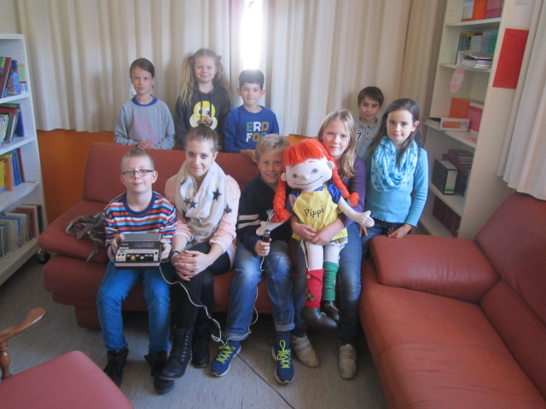

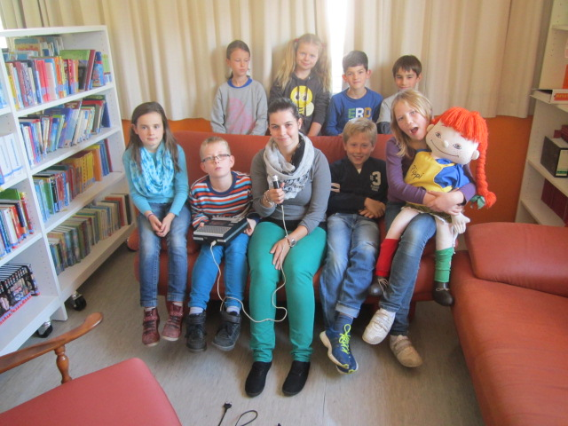
Seite 6
Wie fanden Sie Ihre Klasse auf den ersten Anblick? Viele Jungen waren drin.
Wie finden Sie Ihre Klasse? Sehr lebhaft, aber es sind sehr nette Kinder drin. Welche Unterrichtsfächer un-terrichten Sie? Ich unter-richte im Moment Deutsch, Sport, Sachunterricht und Religion. Welche AG machen Sie hier in der Schule?
Ich mache die Knobel-AG.

Was ist Ihre Lieblingsfarbe? Blau.
Welche Hobbys haben Sie? Ich lese gerne, früher habe ich auch gerne Badminton ge-spielt, das habe ich aber schon lange nicht mehr hin-bekommen, schwimmen gehe ich manchmal noch.
Was war Ihr Wunschberuf als Kind? Als Grundschülerin woll-te ich immer Sängerin, Schauspielerin oder Lehrerin werden. Dann habe ich den Beruf gewählt, den ich eher konnte.
Ihre Mitteilung an unsere Schüler. Macht weiter so!

Was war dein Berufswunsch als Kind? Er ist immer noch der gleiche: Ich würde gerne Lehrerin werden.
Was ist dein Lieblingsessen? Nudeln mit Tomatensoße. Was hast du für Hobbys? Ich spiele Tennis, gehe gerne Schwimmen und eine Zeit lang habe ich in der Jungschar geholfen.
Was würdest du auf eine einsame Insel mitnehmen? Auf jeden Fall ein Ipod zum Musik hören und ein gutes Buch.
Welche Comicfigur würdest du gerne sein und warum? Ich würde gerne Spiderman sein, da er vielen Menschen hilft.
Was würdest du den ganzen Schülern von der Astrid-Lindgren-Schule mit auf den weiteren Lebensweg geben? Dass ihr die Schulzeit gut in Erinnerung behaltet und euch auf die neue Schule freut, dort viele Freunde findet und weiterhin so gut in der Schule seid.
Danke für das Interview.

Guten Tag, Frau Berkefeld, wir würden gerne mit Ihnen ein Interview führen.
Wie jung sind Sie? Ich bin 31 Jahre alt.

Sind Sie verheiratet? Ja, bin ich.
Haben Sie Kinder? Ja, 2, die heißen Paul und Lotte.
Wo wohnen Sie? Ich wohne in Kassel.
Ihr Geburtsdatum ist..? Am 1. August.
Was sind Ihre Lieblings-fächer? Als Schülerin war mein Lieblingsfach Mathe, als Lehrerin mag ich Sach-unterricht noch ein bisschen lieber.
Was finden Sie besonders an Ihrem Beruf? Ich wollte Lehrerin werden, weil ich es schön finde, mit Kindern zu arbeiten.
Wie finden Sie unsere Schule? Die gefällt mir sehr gut. Warum sind Sie in unsere Schule gekommen? Weil Herr Eberlein mich angerufen hat und gefragt hat, ob ich hier bei euch arbeiten möchte und ich gerne wieder an einer Grundschule arbeiten wollte.
Wie finden Sie die Lehrer? An der Schule hier finde ich alle sehr nett.

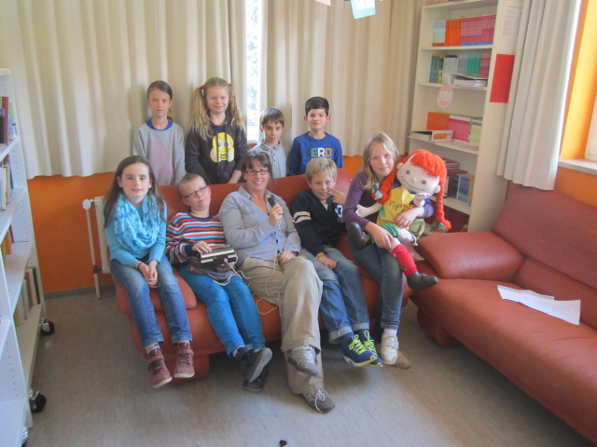

Seite 7
FERIEN
Tolle Ferien
Ich habe bei meiner Tante geschlafen. Mein Cousin Leon und ich haben mit Ida gespielt. Am nächsten Mor-gen haben wir noch mal mit meiner Cousine Ida gespielt. Am Nachmittag musste Ida ins Bett. Meine Tante Jessica hat vorgeschlagen, dass wir mit Kastanien Menschen, Tiere oder Gir-landen basteln können. Das wollten Leon und ich auch machen. Leon hat als so komische Gebilde aus Kastanien gebaut und Jessica und ich haben 3 Girlanden, Menschen und Tiere ge-macht. Außerdem habe ich noch eine Giraffe gebaut. Anschließend haben wir noch mit Ida gespielt - das war schön.
Von Montag bis Mittwoch war ich im Handballcamp. Dort haben wir einen Sprungwurf und einen Wackler geübt. Die Jungs wollten jedoch nur als Handball spielen, statt was zu üben. Das Mittagsessen war jeden Tag lecker. Am Samstag waren wir auf Monikas Geburtstag. Sie wurde 40 Jahre alt. Ihr Motto war „Oktoberfest“. Der Geburtstag war schön und ging lang. In Ostheim war ein Brand. Ein Mann hat sein Haus selber an gezündet
Sophie Mattern

Mein Besuch im Wortreich in Bad Hersfeld

Schon lange wollte ich mit meiner Familie das "Wort-reich" in Bad Hersfeld be-suchen.
Jetzt war es endlich soweit. Nachdem wir den Eintritt bezahlt hatten, habe ich eine Rohrpost entdeckt und so-fort ausprobiert.
Dabei habe ich einen kleinen Zettel mit den Worten „Hallo liebe Leute“ geschrieben und abgeschickt.
Man konnte nun erkennen, wie die Rohrpost durch das Plexiglasrohr nach oben ge-schossen ist.
Kurze Zeit später kam die Rohrpost mit einem Zettel zurück. Auf dem stand „Selber Hallo“.
Dann ging es weiter. Wir haben aus Silbenwürfeln, Wörter und Sätze zusammen gestellt, haben auf Bildern bestimmte Buchstaben ge-sucht und gezählt. Mit unseren Gehirnströmen ha-ben wir einen Ball zum Rollen bzw. zum Stillstand ge-bracht.
Man konnte sich alte Computer, Drucker und Tele-fone anschauen und die Geschichte dieser Geräte
nachlesen… (war schon lustig wie damals ein Computer oder ein Telefon aussah).
In einer nachgebauten Nach-richtensprecherkabine

konnte ich Radiosprecherin spielen und den Wetterbericht und den Verkehrsfunk durch-sagen. An einer Weltkarte konnte ich erkennen, wohin eine E-Mail überall geschickt wird, bis sie beim Empfänger ankommt….(Uuiii diese Mail macht eine halbe Weltreise bis sie von meinem Zimmer bei Mama in der Küche ist).
Nach einer kleinen Getränke-pause habe ich Musik zu-sammengestellt und bei der Karaoke-Station meine Ge-sangskünste unter Beweis gestellt.
An einem menschengroßen Nagelbild habe ich meinen Körper abgebildet.
Das war nur ein kleiner Teil von dem, was man alles machen bzw. ausprobieren kann.
Es war ein toller Nachmittag.
Vivian Groppe 3a

In der ersten Ferienwoche war ich bei meiner Godi in der Schweiz. Im Urlaub sind wir an einem Tag in den Tierpark Goldau gefahren. Außerdem durfte ich mit Mami Valeas Schule kennenlernen. Auf die Schule gehen nur behinderte Kinder.
In der 2. Ferienwoche war ich mit meinen Eltern im Zoo in Hannover
Emilia Rostek Klasse 2b

Fortsetzung S. 12

Seite 8
Witze
Ein letzter Funken Hoffnung
In einen Labor in New York wurde ein Experiment aus-probiert. Es sollte ein Soldat in einen Super-Soldaten ver-wandelt werden, der 50mal schneller als ein Mensch laufen kann, 5000 Meter hoch springen kann, und seine Hand kann sich in ein Diamanten-Schwert verwan-deln. Das Labor probierte es seit 30 Jahren. Es hat nicht geklappt bis ein junger Mann im Alter von 15 Jahren es auch probierte und es hatte funktioniert, weil er einen besonderen Trank vom Pla-neten Mitelato hatte. Der Mann hieß Markus.
Der Professor sagte: ,,Es hat geklappt, Jens.“ Jens war der Assistent vom Professor. Er war völlig durcheinander, als er das hörte. In der Nacht lief er zu einen Gelände auf der eine Rakete gestartet werden sollte. Er stieg in die Rakete. Dann drückte er wie ein Ver-rückter auf die Knöpfe. Als die Rakete startete und in den Weltraum schoß, sah Jens wie sie in ein „Schwar-zes Loch“ düste. Dann fiel er in Ohnmacht. Er hörte nur noch ein Krachen. Es wurde sehr still. Als er aufwachte, war er in einem dunklen Raum. Er wusste nicht wo er war. Er hatte keine Ahnung wie lange er in Ohnmacht war. Auf einmal ging eine Türe auf. Im hellen Licht sah er eine Frau. Er freundete sich mit
In sieben Metern Tiefe bemerkt ein Taucher einen anderen, der ohne Aus-rüstung unterwegs ist. Der Taucher taucht noch sechs Meter tiefer, wenige Minu-ten später ist auch der andere da. Als er nach weiteren neun Metern wieder zur Stelle ist, nimmt der Taucher seine Tafel und schreibt mit wasserfester Kreide: „Wie schaffst du es, in dieser Tiefe so lange ohne Taucherausrüstung zu blei-ben?“ Da kritzelt der Andere mit letzter Kraft auf die Tafel: „Ich ertrinke, du Trottel!“

Gehen 2 Zahnstocher einen Berg hinauf. Kommt ein Igel an ihnen vorbei. Sagt der eine Zahnstocher zum an-deren: „Ich wusste gar nicht, dass heute ein Bus fährt.“

Treffen sich 2 Hunde in der Wüste. Sagt der eine Hund zum Anderen: „Wenn nicht gleich ein Baum kommt, mach ich mir in die Hose.“

Im Unterricht. Tim meldet sich: „Herr, Lehrer, was heißt das bitte, was Sie unter meine Arbeit geschrieben haben?“ – „Das heißt: sorgfältiger und deutlicher schreiben!“

von Lasse Mosebach
Geschichten
ihr an. Sie war nett, dachte Jens und sie hatte einen netten Namen. Sie hieß Sinali. Er begriff, dass er auf dem Planeten Mitelato war. Er begriff nicht, warum nur Frauen auf dem Planeten waren. Er wurde in einen prächtigen Palast geführt. Dort saß auf einem Thron die junge Königin Milagra.
Auf der Erde sagte Markus zum Professor, er brauche eine Rakete. Er hätte Zombis gesehen. Dann flog er los. Er flog auch in das „Schwarze Loch“. Er ging in den Palast. Er kniete sich vor die Königin und sagte: „Ich habe die Macht. Ich werde sie übertragen auf dein Volk. Die Menschen sind so dumm.“ Jens, der Freund vom Pro-fessor hatte alles mit-gekriegt und sagte: „Das wirst du nicht machen.“ Die Königin hatte ihm ein Zeichen gezeigt und ihn ermahnt zu schweigen. Er hatte nicht drauf geachtet und wurde von Markus gefangen ge-nommen. Dann konnte Jens sich befreien. Er lief in den Kontrollraum und klaute die Macht des jungen Mannes.
..........................
von Raya Kuhnert

Fortsetzung MSZ 31

Seite 9

Was war in der Schule los?

Unser Apfeltag am 7.11.13
Elias, Lukas, Anton und ich haben Apfelsaft gemacht.
Es hat lecker geschmeckt. Der Schaum von dem Apfelsaft hat nicht ge-schmeckt.
Die 4. Klasse hat immer wieder an die Tür geklopft.
Paul, Sören und Jannik haben Pfannkuchen gemacht.
Es hat Spaß gemacht. Ilka Gerlach hat uns geholfen.
Frau Reinhart hat Pfann-kuchen gemacht.

Erik Hartl Klasse 2b

Astrid Lindgrens
Geburtstag
14.11.
Astrid Lindgren wurde 105 Jahre alt. Wir trafen uns alle im Taka-Tuka-Land. In der Mitte saß Pippi Langstrupf und um sie herum waren viele Bücher. An diesem Tag lesen alle Lehrer und Lehrerinnen aus Büchern von Astrid Lindgren Geschichten vor. Wir durften uns die Gruppen aussuchen. Frau Bernhardt erzählte: „Die Fee mit dem Taschentuch“. Im Buch von Frau Bernhardt ging es um eine Fee, die kein Kleid hatte. Sie kriegte ein neues Kleid. Herr Eberlein las aus „Ronja Räubertochter“. Frau Berkefeld hat „Polly hilft ihrer Großmutter“ gelesen. Frau Boge hat „Pelle zieht

aus“ gelesen. Pelle ist böse, weil Papa sagte: ,,Pelle wo ist mein Füller. Gib ihn her.“ „Ich hab ihn nicht!“ Pelle will deswegen ausziehen. Er möchte nach Herzhausen ziehen. Frau Iber erzählte aus „Pippi plündert den Weih-nachtsbaum“. Maria Montag erzählte „Michels Unfug Nummer 325“. Es ging darum, dass Michel Geld verdiente. Von dem Geld kaufte er Fliegenfänger. Darin verhed-derten sich viele Leute. Frau Illner hat vorgelesen „Pippi findet einen Spunk.“Frau Brehm hatte vorgelesen „Tomte Tummmetott“.

Zum Schluss gab es noch Kuchen. Er hat gut geschmeckt.
Von Spohie und Raya

Kartoffeltag 2013
Klasse 3a

Meine Klasse und ich haben einen Kartoffeltag gemacht. Es waren Mütter, ein Vater, eine Oma und Geschwister da. Ich habe in der Gruppe ,,Pfannkuchen“ mitgemacht. Als erster wollte die Pfanne nicht anfangen zu braten. Danach haben Leila, Winona und Celine den Tisch gedeckt. Darius und ich haben die Pfannkuchen runtergebracht. Es war schön.
Melissa Stranz

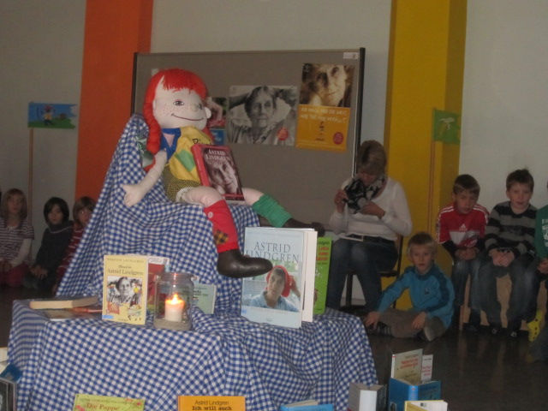

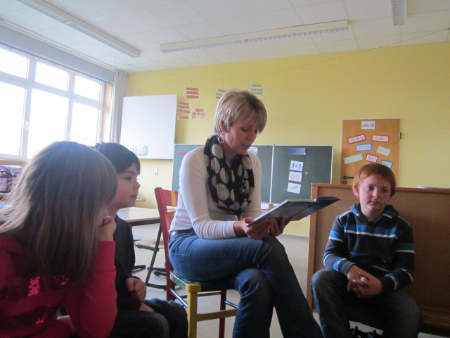

Seite 10

Ferien Ferien Ferien
Flohmarkt

Die erste Ferienwoche war ich bei Oma und Opa. Wir waren im Ratio und haben uns alles angeguckt und haben eingekauft. In den runden Gängen standen Lego Kunst-werke. Ich habe mir im Ratio einen Tischtennisschläger gekauft. Ein paar Tage spä-ter waren wir auf der Wasserkuppe. Leider haben wir wegen dem Nebel nichts sehen können. Am selben Tag waren wir in einem Kloster. Die Mönche haben dort Bier gemacht. In der zweiten Woche war ich zu Hause. Ich habe mit Emily und Günter Kastanien gesammelt. Wir haben damit gebastelt. Ich habe was für Oma gebastelt. Mama und Günter haben sich ein Tablet gekauft. Auf dem Tablet sind viele Spiele.
Lukas Moog
Am Sonntag, den 17.11.2013 um 15.00 Uhr, begann der Flohmarkt in der Astrid-Lindgren-Schule Malsfeld. Maxi & Ben haben nebeneinander gesessen und Bücher, Tierfiguren, Spiele und Fahrzeuge von Lego und Playmobil verkauft.
Es waren viele Leute da. Herr Grezkowitz hat wieder viele Actionfiguren von Star Wars verkauft.
Es gab viele Leckereien: Verschiedene Kuchen, Bock-würstchen mit und ohne Brötchen.
Wir haben viele Sachen verkauft, wie z.B. Tierfiguren, ein Piratenschiff, eine Tafel und Fahrzeuge. Von unserem eingenommenen Geld haben wir uns Actionfiguren von Star Wars gekauft und den Rest haben wir in die Spardose gemacht. Aus unserer Klasse waren viele Kinder da, und es
war ein schöner Tag.
Von Maxi und Ben

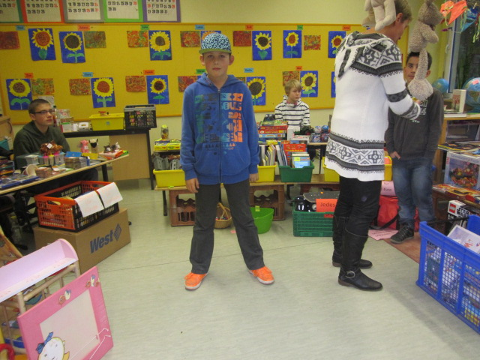

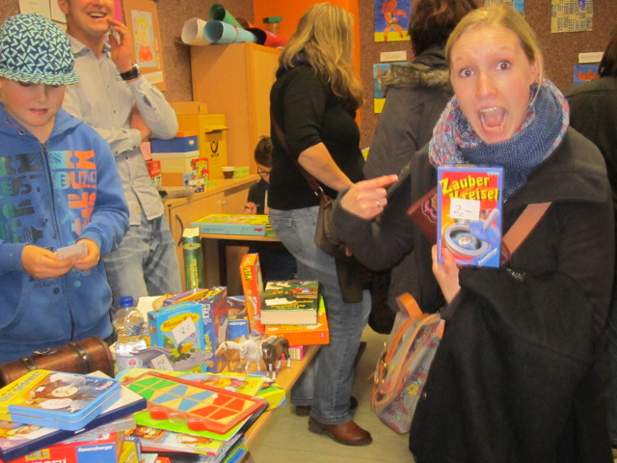

Seite 11
Dies und das

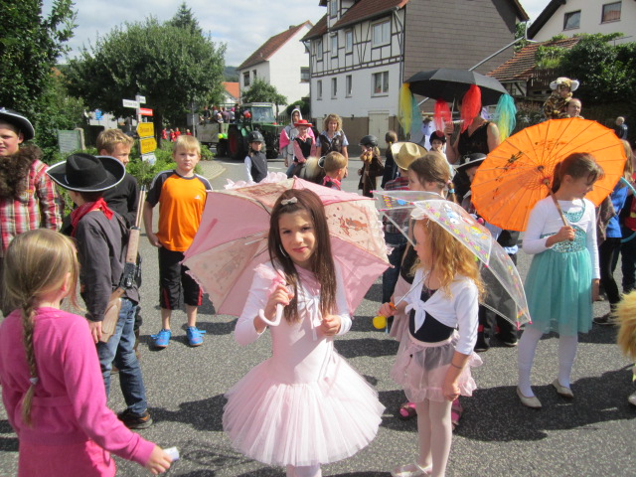
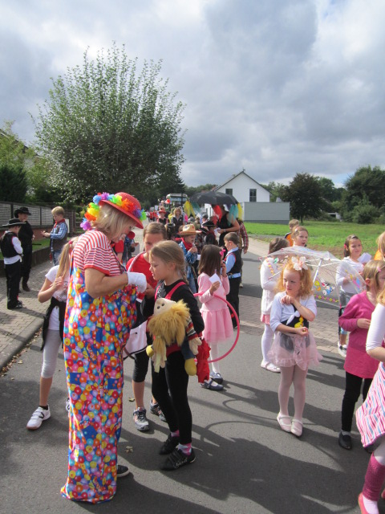
Die Zeitungs-AG:

Maximilian Kröhl, Ben Müller, Jannis Schmitt, Sophie Mat-tern, Lasse Mosebach, Raya Kuhnert, Vivian Groppe, Me-lissa Stranz

Wer uns etwas schreiben will wirft den Brief in den Brief-kasten im Flur!
Eure Meinung Geschichten, Leserbriefe, - wir freuen uns!

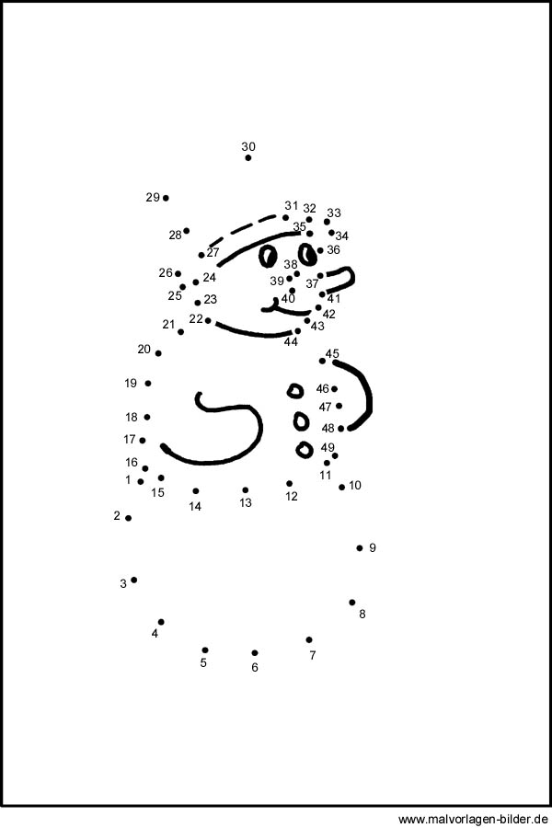
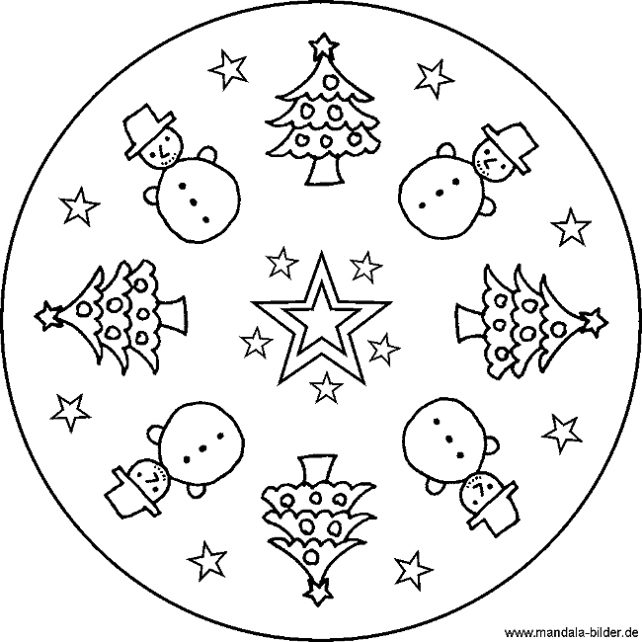

Seite 12

